Федеральное государственное бюджетное образовательное учреждение высшего профессионального образования
«Московский государственный технический университет
имени Н.Э. Баумана»
(МГТУ им. Н.Э. Баумана)

ФАКУЛЬТЕТ __ОЭП_______________________________________________
КАФЕДРА _____РЛ2_______________________________________________
__________________________________________________________________
Реферат
на тему:
Как научиться разбираться в людях. Человеческий фактор. Успешные проекты и команды.
_____________________________________________________________________________________________________________________________________________________________________________________________________________________________________________________________________________________________________________________________________________________________________________________________________________________________________________________________________________________________________________________________________________

Студент __________________ ___Лимонов К.С.__
(Подпись, дата) (И.О.Фамилия)

Руководитель __________________ ___Прокудин В.Н._
(Подпись, дата) (И.О.Фамилия)

Москва. 2020
СОДЕРЖАНИЕ
ВВЕДЕНИЕ 3
1. Влияние человеческого фактора на развитие производства 4
2. Программы по улучшению отношений внутри коллектива 6
3. Основные правила подхода к людям 10
4. Личность и управление 13
5. Способности 15
6. Одаренность 17
7. Интеллект 19
8. Интуиция 20
ЗАКЛЮЧЕНИЕ 21
СПИСОК ЛИТЕРАТУРЫ 23
Краткий доклад по реферату 24

ВВЕДЕНИЕ
В наше время все более востребованным становится практическое применение психологических знаний. Поскольку мы живём в эпоху интеллектуального и технического развития, то для каждого будет справедлива и актуальна задача, повысить свою эффективность, независимо от специализации того, или иного человека, тут мы можем говорить о том, что обучение психологии — мощный инструмент, как для повышения своей профессиональной компетентности, так и для усовершенствования личностных качеств.
Характер – совокупность психических свойств, определяющих образ жизни, поведение человека, его отношение к своим обязанностям, к другим людям и к самому себе. Характер человека самым прямым образом влияет на его личную жизнь, отношения с другими людьми, карьеру и благополучие.
Нас учат в школе математике, русскому языку, истории, труду, но совершенно не учат разбираться в людях, а ведь во взрослой жизни нам каждый день приходится вести переговоры и договариваться: с собственными детьми и родителями, деловыми партнерами, с любимыми и друзьями. Всегда ли у вас это получается эффективно?
Невозможно нравиться всем, но найти общий язык с любым человеком вполне реально. Умение найти подход к людям пригодится как в личной жизни, так и в карьере. Существует несколько правил которые помогут вам найти подход к любому человеку.
На сегодняшний день существуют различные курсы практической психологии, которые помогаю углубить свои знания в данной сфере. Данный спрос обусловлен тем, что когда мы повышаем наши навыки в психологии, то начинаем лучше понимать не только свои поступки и поведение, но и желания, потребности других людей в конкретном социуме. Применение же этих знаний на практике, дает нам возможность грамотно выстроить или наладить отношения с окружающими людьми на как работе, так и дома.

Влияние человеческого фактора на развитие производства
Очень часто значение отдела продаж недооценивают, считая продажи чем-то второстепенным. Такбывает в компаниях, у которых в свое время появилсяспасительный административный ресурс, обеспечивающий хороший сбыт. Либо в тех, которым помогаютполезные знакомые или родственники директоров,занимающие ключевые позиции в компаниях-покупателях данного продукта и влияющие на закупки.Либо в компаниях, которые «сидят» на федеральных деньгах.
Приведу в качестве примера историю моей знакомой, генерального директора компании в Москве.Это красивая молодая женщина по имени Ольга.В свое время дела в ее бизнесе шли очень хорошо.Не будем останавливаться на том, какие услуги предоставляла ее фирма. Важно, что благодаря ситуациина рынке у компании Ольги было мало конкурентов. Так компания просуществовала около семи лет,причем быстро достигла больших оборотов. И тутОльга столкнулась с конкурентной средой: серьезные игроки открыли в России представительства,да и местные предприниматели разведали этот рынок. Компания начала нести серьезные убытки, продажи буквально в течение полугода упали более чемв два раза.
Отдел продаж в компании на тот момент состоялиз двадцати человек. Давайте посмотрим, что этобыли за люди. В основном — Ольгины знакомые илизнакомые знакомых. Большая часть — женщины. Атмосфера в отделе продаж была крайне негативной. Каждый из менеджеров закрепил за собой часть клиентов, «растолстел» и не прилагал никаких особенных усилий. Все, что они делали, — оформляли документы на оказание услуг и выбирали, кому из клиентов предоставить услуги, а кому отказать, так как заказов было очень много. При этом менеджер чувствовал себя крайне важным и считал исключительно своей заслугой, что у компании такие высокие продажи. (Хотя мы помним, что приток денег обеспечивало отсутствие конкурентов.) Менеджеры сиделикаждый в своем «окопе», в отделе образовалось не сколько «группировок». Новые менеджеры, которых Ольга пыталась нанять, не приживались, вытеснялись «старичками», которые проработали в компании в среднем по пять-семь лет, пригрелись на уютных местах, имея хороший доход. Компания находилась в режиме стагнации.
Что же произошло, когда компания столкнулась с конкурентной средой? Менеджерам отдела продаж нужно было делать «холодные» звонки, работать с возражениями, выполнять нормативы по продажам. Ничего этого менеджеры делать не умели. Все, что они умели, — надувать щеки, подчеркивая собственную значимость, и выбирать, кому оказать услугу,а кому — нет. Но когда клиенты один за другим начали отказываться от компании, махать рукой, говоря: «Чао! Мы будем работать с другими», — менеджеры растерялись. Спустя какое-то время они подошли к Ольге и сказали, что дела идут плохо, продажнет, выручка, а соответственно, и уровень их доходаупали. Половина отдела заявила об ‘увольнении, а вторая об этом крепко задумалась.
Как Ольга решила проблему? Она обратиласьв одну из компаний по работе с персоналом, которая провела мониторинг отделапродаж. Оказалось, что квалификация менеджеровкрайне низка. Никаких нормативов нет, обучениене проводилось. Более того, сотрудники, которые занимали должности менеджеров, были совершенноне приспособлены для активных продаж: они большеподходили ДЛЯ обслуживания клиентов. Причем ониискренне полагали, что клиент должен покупать, а задача менеджера по продажам — делать вид, что оночень занят. Считали, что клиенту можно отказать,потому что им не хватает на всех времени и сил.Можно ли в этом случае надеяться на то, что такиеспециалисты начнут ‘убеждать, вызванивать, «ловить»клиентов и встречаться с ними? Первое препятствие, с которым столкнулась Ольга, — колоссальное сопротивление размякшего, обнаглевшего и совершенно неуправляемогоотдела продаж, сотрудники которого заявили: «Эточто? Нам теперь придется работать?» Ольга в ужасепозвонила мне: «Мой отдел продаж взбунтовался».
Ольга поняла, что у нее на самом деле никогда не было отдела продаж. Люди, которые у нее работали, хотели, чтобы им платили деньги, но не хотели их зарабатывать. Они их никогда не зарабатывали.Это как продавщица, которая работает в единственной булочной на целый микрорайон. Она может там провести и двадцать лет — и не продать ни одной булки. Их покупают и так, потому что рядом нет других булочных, а не потому, что эта сотрудница умеет их продавать. Она не любезна, не улыбается. Вы, наверное, видели таких. На любой вопрос о товаре они отвечают: «Там все написано». И дажене встают с места.
Примерно такой отдел продаж был у Ольги, и она была уверена, что это — продавцы. Не уделив должного внимания этому вопросу в свое время, Ольгапривела компанию к тому, что отдел продаж, а значит, и услуги ее компании оказались абсолютно неконкурентоспособны. Ольге потребовалось серьезноевливание накопленных активов, для того чтобы поставить компанию на конкурентные рельсы. Сейчас эта компания занимает достойное место на рынке аналогичных услуг в Москве.

Программы по улучшению отношений внутри коллектива
Одной из компаний, к которым следует обращаться в ситуациях как у Ольги, является компания "InsightsDiscovery". Специалисты проводят тестирование работников, которое определяет характер и направленность конкретного человека. Такие тесты помогают людям лучше узнать друг друга и наладить отношения внутри коллектива. Помимо всего прочего такие компании учат взаимодействию с клиентами, ведь все клиенты по-своему уникальны и каждому нужно найти свой подход.
Типология "InsightsDiscovery" появилась, как результат творческого развития идей выдающегося швейцарского психиатра, основоположника Аналитической психологии, Карла Густава Юнга. Поэтому, прежде чем перейти к описанию модели "InsightsDiscovery", мы кратко рассмотрим основные моменты типологии Юнга.
Швейцарский психиатр Карл Густав Юнг в работе «Психологические типы» представил свой вариант типологии личности, основанной на трех независимых шкалах:
- Extraversion / Introversion (Экстраверсия / Интроверсия)
- Thinking / Feeling (Мышление / Чувство)
- Sensation / Intuition (Ощущение / Интуиция)

Extraversion / Introversion
Эта шкала показывает направленность энергии личности:
что будет более важным для человека - внешние события (то, что происходит в окружающем мире) или его внутренняя жизнь (мысли, ощущения, переживания).
Extraversion - фокус на внешний мир.
Introversion - фокус на свой внутренний мир.

Thinking / Feeling
Шкала показывает, какие критерии человек использует при принятии решения.
Thinking - принимает решения, исходя из цели и критериев ее достижения.
Feeling - принимает решения, опираясь на этические категории:
- хорошо / плохо
- честно / не честно
- справедливо / не справедливо

Sensation / Intuition
Шкала показывает, как человек получает информацию из окружающего мира:
- Sensation - опирается на ощущения, получаемые от органов чувств (зрение, слух, осязание)
Для него существует только то, что можно увидеть, услышать, потрогать.
- Intuition - воспринимает информацию в форме абстрактных идей и моделей.
Отдельные факты и явления существуют для него не сами по себе, а как исходная точка для построения взаимосвязей и концепций.
На каждой из шкал человеку соответствует определенная точка.
Если точка находится в середине шкалы, это означает, что у человека нет выраженного предпочтения одного из вариантов поведения / восприятия.
Чем ближе к краю шкалы расположена точка, тем в большей степени проявляются характеристики данного типа поведения / восприятия.

Формула типа
В соответствии с моделью К. Юнга существует 8 различных типов личности. Если каждой из шкал поставить в соответствие определенную букву, то любой тип личности можно представить в виде трехбуквенного кода.
Обычно шкалы обозначаются следующим образом:
- Extraversion - E
- Introversion - I
- Thinking - T
- Feeling - F
- Sensation - S
- Intuition– N

Тогда 8 различных типов личности можно представить следующим образом:
ETN, ETS, ITN, ITS, IFN, IFS, EFN, EFS.

Модель "InsightsDiscovery"
На базе модели К. Юнга построено несколько других типологий, и одна из них - модель "InsightsDiscovery", разработанная Энди Лофианом (AndyLothian):
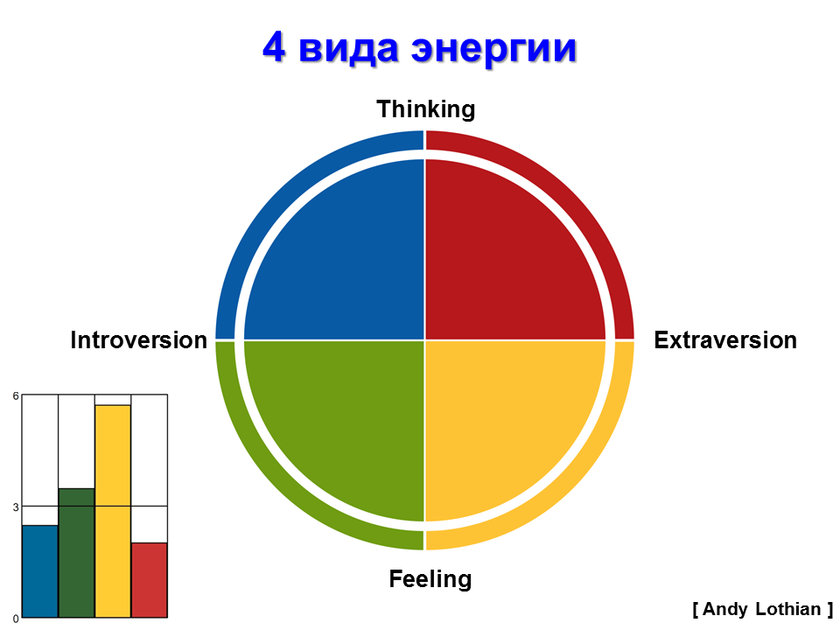
В соответствии с подходом Энди Лофиана, психическую энергию каждого человека можно разложить на 4 составляющих, которые кодируются 4-мя цветами: красным, синим, зеленым и желтым.
Высота каждого цветного прямоугольника отражает частоту использования энергии соответствующего типа.
Вообще-то энергия "выбирается" в соответствии с ситуацией, но у каждого человека есть свои "любимые" энергии, которые он использует чаще, чем другие.
Таким образом, для каждого человека можно определить его "рейтинг энергий", а самого человека описать его "цветовым профилем". В зависимости от конфигурации цветовых профилей модель "InsightsDiscovery" выделяет 72 типа личности:
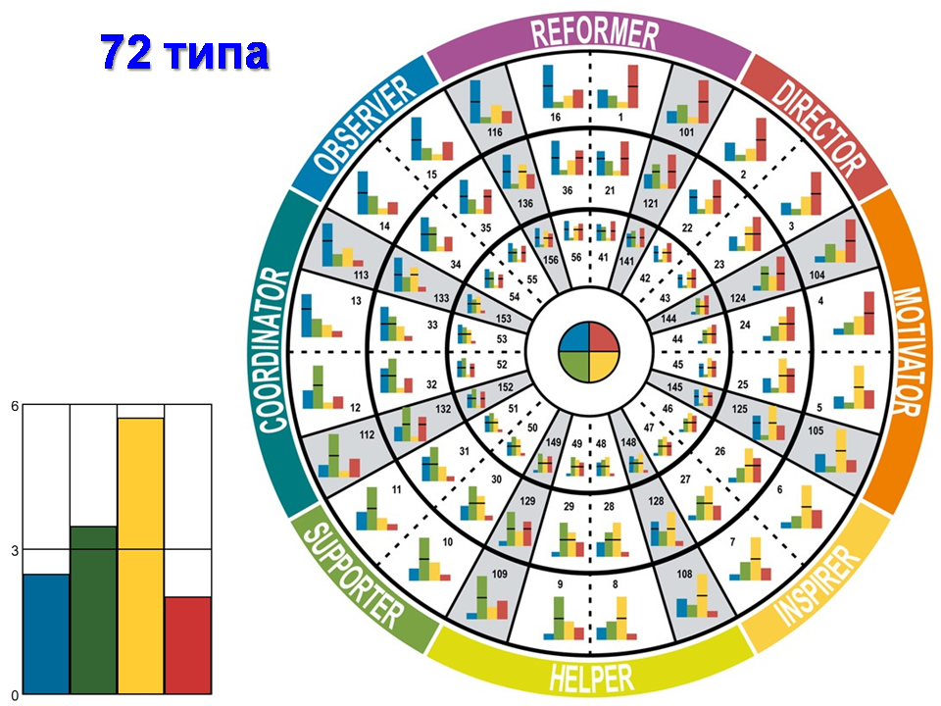

Основные правила подхода к людям

Правило №1. Подход к людям без эмоций
Такие люди проявляют свои эмоции только в экстраординарных, стрессовых ситуациях. Мастерски прячут свою симпатию или неприязнь.
Неэмоциональные люди по-другому выражают свое отношение к миру, нежели эмоциональные: не через эмоции, а через мысли. Подход к таким людям можно найти довольно просто — их нужно суметь подтолкнуть к рассказу о своих впечатлениях. Но в рассказе изначально не ждите эмоций, в нем, конечно же, будут присутствовать только аргументированные выводы.

Правило №2. Подход к людям с негативным настроем
Люди такого типа, как правило, озлоблены на жизнь и переполнены отрицательными эмоциями. Имеют конфликты с родственниками, часто недовольны собой.
Нельзя игнорировать такого человека, а напротив, нужно постараться всячески ему помочь снять этот стресс – поинтересуйтесь у него, чем он так расстроен, но ни в коем случае не пытайтесь «залезть в душу». Если человек пойдет с вами на контакт, значит, вы уже немного помогли ему.

Правило №3. Подход к людям настроения
У каждого человека есть свой эмоциональный фон, который называется настроением. В жизни встречаются люди с положительным эмоциональным фоном и отрицательным. Конечно же, удобны в общении люди первой группы, а вот общаться с людьми, у которых вечно плохое настроение, занятие не из приятных. Поскольку любая мелочь, любая деталь может легко испортить их хорошее настроение. А значит, в разговоре следует придерживаться тактики «опереди собеседника». К примеру, если вам предстоит сообщить такому человеку неприятное известие, лучше не откладывайте это в долгий ящик. Если же вы сообщите о неприятном для него в конце разговора, то у этого человека останется осадок обо всем разговоре в целом.

Правило №4. Подход «к людям с взрывным характером»
Состояние аффекта – это эмоциональный всплеск. Аффект в тяжелых формах может иметь очень страшные последствия – в таком состоянии люди идут даже на убийство. А значит будьте в меру вежливы и приветливы, даже если общение с таким человеком не доставляет вам никакого удовольствия. Будьте также аккуратны и исполнительны, например к поручениям начальника, но имейте и собственное мнение.

Правило №5. Подход к людям, поглощающим чужую энергию
Люди, так называемые « энергетические вампиры», во время общения с вами могут лишить вас полностью жизненной энергии. Их особенности: чересчур любопытны, хотят знать о вас все, стараются прикоснуться к вам. В разговоре могут показаться милыми и уравновешенными. Самый лучший совет по общению с ними – избегать всяческих контактов.

Правило №6. Подход к людям-манипуляторам
Их жизнь прекрасна, если они нашли лазейку к чужим деньгам, таланту, славе. Люди такого вида имеют, как правило, непрезентабельную внешность: «они не красавцы, но и не дурной наружности». Одеваются неброско. Не отличаются каким-нибудь выдающимся качеством.
Для них свойственно умолять помочь им в последний раз, но вы не поддавайтесь на провокации с их стороны, будьте тверды и непреклонны.

Правило №7. Подход к людям, переступающим границы дозволенного в обществе
Речь идет о людях, способных переступить правила высшей морали, они весьма опасны для окружающих. Для них не существует авторитетов и принципов. Разговаривать с такими людьми неприятно.
Лучше всего исключить такого человека из круга знакомых, так как такое знакомство ни к чему хорошему привести не может.

Правило №8. Подход к застенчивым, робким, обидчивым людям
Это те люди, которых природа не наделила волевым, сильным характером. Это люди, привыкшие, что все за них с детства делают родители.
С такими людьми нужно вести себя очень осторожно: не поддавайтесь на их уговоры, уловки, иначе вы сами того не заметите как превратитесь в «исполнителя желаний».

Правило №9. Подход к людям, с зашкаливающим талантом
Гениальность – это в некотором роде аномалия, часто граничащая с сумасшествием. К примеру, известный художник Ван Гог создал большое количество своих произведений, находясь в психиатрической лечебнице.
Общаясь с такими людьми, не забывайте оценивать его талант. Гении – как дети, также нуждаются в постоянном признании, и каждый раз ждут похвалы.

Правило №10 . Подход к людям с эгоцентрическим типом восприятия действительности. Такие люди постоянно стремятся к созданию комфорта и удобства для самих себя. В общении эгоисты, лидеры. Но эгоисты на самом деле очень уязвимые люди: они самолюбивы настолько, что могут не замечать неприязни или издевок окружающих. Комплименты — это лучшее лекарство для эгоистов.
Вот мы и добрались с вами до последнего пункта нашей статьи, однако на этом плавание в море эффективного успешного общения не заканчивается. Оно только начинается. Надеюсь, вы лучше узнали самих себя. И это прекрасно! Ведь самопознание – самое лучшее и увлекательное занятие на земле.

Личность и управление

Все цели менеджмента ставятся и достигаются людьми, имеющими необходимые профессиональные навыки, квалификацию и личностные качества. Поэтому фактор личности всегда играет решающую роль в работе организации.
Личность – это субъект активной сознательной деятельности, обладающий совокупностью социально значимых качеств.
Основными личностными качествами являются направленность, способности, темперамент.
Под направленностью понимается устойчивая ориентация человека, его поведения, мотивов, интересов независимо от конкретной ситуации. Ее можно рассматривать в нескольких аспектах.
1. На что она обращена:
– на свой внутренний мир (интроверсия);
– внешнее окружение (экстраверсия).
2. Какие цели при этом преследуются:
– взаимодействовать с другими людьми, участвовать в совместной деятельности, ее содержание не играет роли (направленность на общение); таких людей целесообразно назначать на должности представителей, агентов, сотрудников рекламных, маркетинговых подразделений и т.п.;
– решить поставленную задачу (деловая направленность), т.е. для человека главное – достижение цели, причем неважно, собственной или заданной; он добросовестно исполняет свои обязанности, ради дела стремится к первенству, лидерству; требователен к себе и другим; это тип руководителя (преимущественно высшего ранга), конструктора и др.;
– в первую очередь получить личную выгоду, решить собственные проблемы, добиваться благополучия, успеха (направленность на себя); ради этого люди часто пренебрегают своими обязанностями, стремятся переложить их на других, создать видимость работы; для таких лиц подходят агентские должности, заработок на которых определяется в виде процента от полученного результата.
3. Какова ее сфера интересов (этот аспект направленности определяется способностями, о которых речь пойдет ниже).
4. Какие у нее преобладающие инстинкты:
– при эгофильном типе направленности доминирует стремление к самосохранению, забота о личной безопасности и сохранении здоровья, повышенная осторожность, мнительность, осмотрительность;
– генофильном типе направленности доминирует инстинкт заботы о близких, детях, домашнем очаге;
– альтруистическом типе направленности доминирует забота об общем благе, самоотверженность, готовность посвятить себя служению высшим идеалам;
– познавательном типе направленности преобладает стремление к поиску нового, истины, любознательность;
– доминантном типе направленности на первое место выходит стремление ставить цели, организовывать, руководить, контролировать, делать карьеру;
– либертофильном типе направленности доминирует инстинкт свободы, склонность к протесту, риску, готовность к лишениям, подавление инстинкта самосохранения.
Знание направленности сотрудников, определяемой с помощью специальных тестов, играет важную роль при формирования трудовых коллективов и значительно облегчает процесс управления

Способности

Второе важное личностное качество – способности.
Способности рассматриваются как совокупность индивидуальных качеств человека и склонностей, которые необходимы для выполнения того или иного вида деятельности и позволяют добиться успеха (от уровня развития способностей зависит легкость его обретения). Способности характеризуются скоростью восприятия и усвоения знаний и навыков.
На индивидуальном уровне способности определяются знаниями, умениями, мотивами, врожденными возможностями. На уровне группы добавляются навыки совместной работы.
Изучение способностей работников в трудовом коллективе составляет одну из важнейших задач менеджера.
Способности определяют, во-первых, кого и на какое рабочее место необходимо поставить, и во-вторых, насколько эффективно данное лицо сможет там трудиться. При этом в основе одинаковых достижений могут лежать разные способности, а один вид способностей – быть условием достижений в разных сферах деятельности.
Практика показывает, что люди, обладающие одинаковыми способностями, должны занимать в организации равноценные должности. Это позволяет наиболее полно использовать их потенциал и предотвратить внутренние конфликты.
Разрыв в способностях руководителей и их непосредственных подчиненных обеспечивает при прочих равных условиях их хорошее взаимопонимание, а также естественность руководства и подчинения.
Считается, что способности даются человеку от природы. На самом деле от природы люди получают задатки, которые превращаются в способности благодаря обучению, опыту и воспитанию. Таким образом, способности представляют собой уже сплав природных и приобретенных личностью качеств в результате целенаправленного развития и саморазвития.
Способности подразделяются на физические и психические.
К физическим способностям относятся механические и двигательно- координационные. Первые характеризуются, например, силой, выносливостью (необходимы для грузчиков); вторые – ловкостью, хорошей координацией, быстротой действий (требуются водителям, артистам цирка, балета) и др.
К психическим способностям относятся:
1) общие, присущие в той или иной мере всем нормальным людям (думать, действовать). Они измеряются уровнем интеллекта;
2) элементарные частные, которыми обладают уже не все (решительность в действиях, критичность мышления и т.д.);
3) сложные частные, которые подразделяются на профессиональные (к отдельным видам деятельности – технике, экономике, медицине и др.) и специальные (к определенному ее характеру).
Существует три вида специальных способностей:
• интерсоциальные – ориентированы па организацию взаимодействия людей, управление ими; они необходимы руководителям среднего и низового звена, а также работникам, запятым рекламой, маркетингом, проведением переговоров, с широкими внешними контактами;
• конструктивные – направлены па создание конкретных объектов в тех или иных сферах деятельности: естественной, технической, знаковой, художественной и др.; их реализация не требует активных контактов с окружающими. В управлении такие способности нужны руководителям высшего звена для выработки политики организации, а также специалистам;
• аналитические – склонность их обладателя к поиску причин происходящих событий, осмыслению их роли, последствий, формулировке выводов.
Специальные способности имеют три уровня: одаренность, талантливость, гениальность

Одаренность

Одаренность – это совокупность факторов, обусловливающих особо успешную деятельность в определенной области и выделяющих человека из окружения (возможность что-то улучшать, совершенствовать).
Талантливость представляет собой задатки, реализуемые через творчество, создание нового, необычного, того, что не существовало прежде.
Гениальность – высшая степень одаренности, когда ее обладатели генерируют новые результаты, имеющие общеисторическое значение.
Таким образом, специальные способности тесно связаны с творчеством, генерированием нового (успешное воспроизведение "один в один" того, что есть, означает наличие у человека репродуктивных способностей).
Творчество есть высшая форма реализации интуиции и логики, выход за пределы заданного, требующий умения преодолевать стереотипы. В отличие от репродуктивного процесса, творческая деятельность и ее результат не согласованы, поэтому возникает "побочный продукт", который и является результатом творческих усилий. На способность к творчеству во многом влияет атмосфера в организации.
Творческие личности обладают:
– широким кругозором, глубокой эрудированностью;
– самостоятельностью мышления, независимостью от прежнего опыта, традиций и авторитетов;
– умением чувствовать и видеть сложные нетривиальные проблемы и превращать их в возможности развития;
– обилием идей, способностью принимать нестандартные решения, рисковать;
– настойчивостью, напористостью, склонностью к самоутверждению, стремлением работать по-своему (творчески мыслящих людей нельзя заставить постоянно отчитываться за каждый шаг);
– отсутствием уважения к традициям, правилам, нормам, любовью к свободной игре фантазии;
– терпимостью к неопределенности;
– тягой к новым впечатлениям и т.п.
Способности к творчеству можно разделить на интуитивные (обычно ими обладают предприниматели) и интеллектуальные. Это разные явления, во многом предопределяемые данным природой типом мышления.
Образному мышлению свойственна яркость, богатая фантазия, но одновременно импульсивность, непоследовательность, поверхностность. Чаще всего оно свойственно бизнесменам и лицам, склонным к занятию различными видами искусства.
Логическое мышление характеризуется, наоборот, критичностью (способность объективно оценивать), ясностью, последовательностью, глубиной, однако часто излишней отвлеченностью, преобладанием абстрактных логических построений, теоретизированием, не всегда понятным окружающим.
Смешанному типу мышления присущи черты образного и логического мышления, хотя они и не столь ярко выражены. Это дает его обладателям необходимую широту взглядов, самостоятельность и быструю реакцию в процессе принятия решений, позволяет успешно справляться с различными управленческими проблемами.

Интеллект

Интеллект – способность человека к логическому анализу и мышлению, к кропотливому умственному труду, сознательному восприятию и осмыслению окружающего мира и собственных поступков. Он основывается на здравом смысле и не зависит от других личностных качеств человека.
Основное интеллектуальное развитие человека происходит в первые 20 лет жизни; затем наступает фаза стабилизации; после 30 лет снижается лишь скорость мышления.

Интуиция

Интуиция – это внутреннее ощущение правильности или ложности решения без логических обоснований, базирующееся на подсознательных процессах. Признаками интуитивного творческого процесса являются: бессознательность, спонтанность, неконтролируемость волей и разумом (поэтому поведение соответствующих личностей может иногда казаться продуманным).
Способности автоматически выполнять конкретные элементы трудового процесса называются навыками. Чем больше у человека навыков, тем меньше он затрачивает сил, тем рациональнее и ритмичнее работает.
В то же время имеющиеся навыки могут не только облегчать процесс приобретения новых (всем известно, что второй язык усваивается быстрее), но и стать для этого помехой, затрудняя в отдельных случаях переориентацию людей.
Навыки являются разновидностью привычек, т.е. стандартных, автоматических (часто даже неосознанных) форм поведения. Они складываются на основе многократных прошлых действий, которые благодаря повторению долго сохраняются в изменившихся обстоятельствах.
Навыки и привычки, с одной стороны, освобождают сознание от контроля над рутинными операциями или принятием множества мелких повторяющихся решений, позволяя сосредоточиться на выполнении важных функций. С другой стороны, привычки осложняют работу, например, могут порождать сопротивление переменам, неадекватное поведение в новых необычных обстоятельствах.

ЗАКЛЮЧЕНИЕ

Напоследок еще раз напомним основные правила общения с разными людьми. К каждому человеку нужен свой подход, каждый человек уникален по своим качествам. Помните, что вы сможете завоевать доверие другого человека только в том случае, если приложите к этому массу усилий, если будете внимательны к людям и начнете анализировать их слова, поступки и мысли не только поверхностно, с собственной колокольни, а попытаетесь поставить себя на место вашего собеседника.
Современность требует от нас более эффективных психологических механизмов для адаптации, в данном случае это касается всех сфер человеческой жизни. Научиться разбираться в людях — это необходимое качество для комфортного существования в социуме. Для его освоения не обязательно получать второе высшее образование, так как не всегда есть такая возможность, но и ограничиваться прочтением только литературы, тоже не стоит. Для получения полезных навыков нам необходимы будут как теория, так и практика. Лучшим решением может быть прохождение психологического курса, посещение тренингов, мастер-классов или если это необходимо, личное консультирование. На данных мероприятиях есть возможность не только освоить практические навыки и знания, но и услышать ответы от экспертов по интересующим вопросам, а так же получить рекомендации по прочтению разнообразных книг по психологии. Наше психологическое и психическое состояние – играют ведущую роль в том положении дел, которое мы имеем в повседневности, поэтому к данному вопросу нужно подходить основательно.
Во время общения с разными людьми всегда нужно помнить, что не только мы анализируем и делаем выводы о нашем собеседнике, но и сами являемся предметом анализа. На нас тоже смотрят критически: за что-то хвалят, чем-то восхищаются, а что-то осуждают. Для того чтобы овладеть талантом ведения беседы, стать поистине приятным и желанным собеседником, нужно прислушаться к советам из этой книги, но прежде всего не забывайте одно основное правило общения: «Относись к другим так, как хочешь, чтобы они относились к тебе». На любое действие всегда найдется противодействие: если вы нагрубите кому-то, то грубость вернется к вам сполна, если вы незаслуженно обидите слабого человека, то обязательно кто-то более сильный обидит вас, если вы посмеетесь над чужой бедой, то придет время, и смеяться будут над вами. В общении с другими людьми всегда стремитесь быть естественными, исключительными и интересными личностями. Помните, что вы только тогда станете желанным собеседником, как только вы научитесь смотреть на людей как на уникальных личностей, ценить их достоинства и не акцентировать внимание на недостатках.

СПИСОК ЛИТЕРАТУРЫ
1) Сергеева О.Н.Как научиться разбираться в людях? 49 простых правил, 2008
2) ЕгидесА.П. Как научиться разбираться в людях. АСТ- Пресс, 2002
3) Омаров А. М. Менеджмент. Управление – древнейшее искуссто, новейшая наука: учебник. – М.: Экономика, 2009.
4)InsightsDiscovery: сайт.–https://www.insights.com/products/insights-discovery/.– текст:электронный, 2008.
5) InsightsDiscovery: сайт. –https://www.develor.com.ua/?portfolio=insights-discovery/.–текст: электронный, 2015.

Краткий доклад по реферату
Многие крупные организации и предприятия часто сталкиваются с проблемой коммуникации внутри коллектива. Порой работники начинают конфликтовать друг с другом, происходит недопонимание между людьми. Они не понимают, что к каждому человеку нужен свой подход. Необходимо узнать характер и темперамент той или иной личности, ведь научиться разбираться в людях — это необходимое качество для комфортного существования в социуме. Хорошим примером может послужить компания в которой работает мой брат. Коллектив отдела, в котором он работает весьма «разношерстный». Включает в себя как молодых специалистов, так и людей уже преклонного возраста. Им постоянно приходится общаться и взаимодействовать друг с другом, и порой из-за недопонимания случаются конфликты.
Для того чтобы наладить отношения внутри коллектива компания обратилась к специалистам из "InsightsDiscovery". В результате чего работники смогли лучше узнать людей, с которыми они работают, а самое главное лучше узнать самих себя. В результате этого работники стали с понимаем относится друг к друг, и отношения в коллективе значительно улучшились.
Система диагностики insights является одной из самых сложных систем для индивидуального развития личности, развития групп и организаций. Основана на работе Карла Юнга и специально разработана для использования в деловой практике.
Система диагностики "InsightsDiscovery" уже в течение нескольких десятилетий помогает профессионалам понять себя и других. Она разрабатывается с 1988 года организацией под названием Обучение и развитие Insights.
На основе легко запоминающегося цвета типологии личности система "InsightsDiscovery"помогает людям лучше понимать себя и других, а также раскрывать и использовать потенциал каждого из нас. Она позволяет создавать эффективные стратегии для общения и сотрудничества путем создания общего языка, с использованием цветовой символики. Благодаря "InsightsDiscovery", люди гораздо эффективнее используют межличностные навыки. Они становятся эффективными членами команды, влиятельными менеджерами по продажам и успешными лидерами.
Важно определить и обеспечить конечный результат каждой программы обучения и развития.
Преимущества программы:
Более глубокое понимание себя и таким образом сознательное использование своих сильных сторон и развитие слабых
Понимание и оценка личного стиля партнеров и, следовательно, способность сотрудничать более продуктивно
Применение эффективных стратегий для общения и сотрудничества с различными типами людей.
Система "InsightsDiscovery" работает с основными энергиями четырех предпочтительных цветов и в общей сложности с 72 типами личности. Это помогает людям определить более подходящий стиль общения и поведения, и эффективно адаптироваться к нему, благодаря чему они достигают лучших результатов в общении и сотрудничестве.
Каждый человек использует свои сильные стороны в индивидуальной работе, в команде, в продажах или управлении людьми. Знание системы цвета энергии помогает людям корректировать свое общение и поведение, учитывая особенности характера других. Таким образом, они более способны достичь общих целей.
Главные характеристики 4 цветов основных энергий:
Холодный синий:
- Осторожный
- Точный
- Сдержанный
- Интересующийся
- Строгий
- Аналитический

Огненно-красный:
- Честолюбивый
- Побуждающий
- Решительный
- Сосредоточенный
- Упорный
- Ведущий

Земельно-зеленый:
- Заботливый
- Оказывающий поддержку
- Надежный
- Терпеливый
- Мягкий
- Добрый

Солнечно-желтый:
- Коммуникабельный
- Активный
- Открытый
- Полный энтузиазма
- Убедительный
- Разговорчивый

Контакты с клиентами, торговые переговоры и процесс сбыта сильно зависит от преобладающей энергии личности.
"InsightsDiscovery" помогает как опытным менеджерам по продажам, так и новичкам понимать свою преобладающую энергию, чтобы они могли создавать соответствующие коммуникационные стратегии с деловыми партнерами, выбирать подходящий подход к клиенту на различных этапах процесса продаж для того, и в результате продолжать развивать отношения и добиваться результатов наиболее эффективно.
Из-за этого менеджеры по продажам могут максимально поднять эффективность продаж, используя все цвета энергии в зависимости от типа клиента, его потребности и коммерческой ситуации.
Эффективность организации зависит от многих факторов. "InsightsDiscovery" помогает улучшить функционирование организации, через активное использование цвета энергии для достижения целей.
Последовательный и в то же время гибкий подход к ведущим организациям через вовлечение всех цветовых энергий.
Используя программу "InsightsDiscovery", компании могут создать процессы, мотивировать своих сотрудников, поддерживать производительность и сосредоточиться на цели более эффективно.

